Консультация для родителей
«Роль семьи в преодолении нарушений речи ребенка»

Роль семьи в преодолении нарушений речи ребенка
Уровень развития ребенка в первую очередь зависит от той атмосферы, которую создают сознательно, а большой частью, и бессознательно взрослые в семье. Степень влияния домашней работы родителей с детьми на время и качество коррекции речи ребенка велика. Ожидания и надежды родителей связаны, как правило, только с работой учителя-логопеда. Поэтому довольно часто учителю-логопеду приходится сталкиваться с такими вопросами, как: «Вы специалист, поэтому ждем от вас результатов. Когда у моего ребенка пропадут дефекты речи?». Возникают подобные вопросы из-за слабого представления родителей о самом процессе обучения их ребенка, а также из-за непонимания того простого факта, что большую часть своей жизни ребенок проводит именно с родителями.
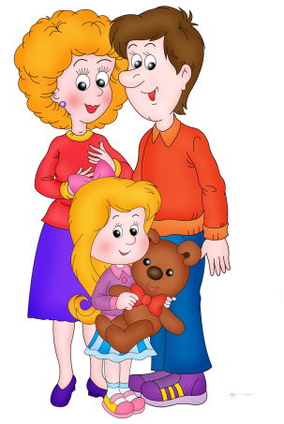
Какова же роль семьи, в преодолении речевых нарушений у детей?
Не надо думать, что речевые дефекты исчезнут сами собой со временем. Для их преодоления необходима систематическая, длительная коррекционная работа, в которой родителям отводится значительная роль, поскольку большее время ребенок проводит дома с близкими ему людьми.

Родители должны формировать правильное отношение к речевому нарушению у ребенка:
· не ругать ребенка за неправильную речь;
· ненавязчиво исправлять неправильное произношение;
· не заострять внимание на запинках и повторах слогов и слов;
· осуществлять позитивный настрой ребенка на занятия с педагогами.
Сами родители должны быть готовы к достаточно длительной психологической подготовке не только ребенка, но и самих себя к занятиям с ним.

Особенности речи и поведения родителей
при контактах с ребенком
Основными положениями, которыми следует руководствоваться родителям во время занятий, служат понятия о культуре речи, смысловой нагрузке слов и особенностях восприятия речи ребенком. Кроме того, родители сами должны научиться выполнять и показывать ребенку простые артикуляционные упражнения для подготовки речевого аппарата к правильному звукопроизношению. Взрослые, окружающие ребенка, должны понимать, что умиление детским лепетом, могут привести к устойчивости неправильного навыка в произношении. Взаимосвязь с ребенком, зависит от уровня понимания ребенка и возможностей воздействия на него с целью правильной постановки речи. Основные рекомендации повышения эффективности выполнения заданий учителя-логопеда должны быть связаны, прежде всего, с постоянным комментированием родителями своих действий в присутствии ребенка с одновременной демонстрацией активного действия.

